** 월간포장 공동진행 www.packnet.co.kr
담당 :백재민 대표이사 HP : 010-3754-7555
TEL : 02)6925-3475 / FAX : 02)6925-3476
수신: 귀하.
발신: ㈜원엑스포투어 이성훈 부장, 김지은 주임.
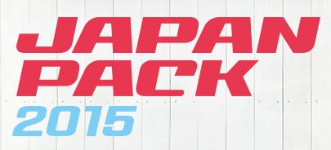
2015 일본 국제 포장 박람회
(JAPAN PACK 2015)

1. 귀사 및 고객님의 안녕과 무궁한 발전을 기원합니다.
2. “일본 국제 포장박람회"가 2015년 10월 13일부터 16일까지 동경 빅사이트 전시장에서 개최됩니다.
3. 박람회 전문여행사인 저희 (주)원엑스포투어에서는 알찬 일정과 최적의 비용으로 참관단을 모집하오니 많은 관심과
참관 부탁 드립니다.
4. 담당: 이성훈 부장 Tel: 02-738-5656 Fax: 02-738-5700 / 비상연락망: 010-5298-4307 / E-mail : oneexpo@hanmail.net
▣ 박람회 개요 및 참관안내 ▣ *1차신청마감 : 2015년09월11일(金)*
개최 기간 | 2015년 10월 13일(화) ~ 10월 16일(금) : 4일간 개최 (10:00~17:00)
전 시 장 | 동경 빅사이트 전시장-Tokyo Big Sight Exhibition Centre - 380 업체 / 100,000 여명 참관
주최측사이트 | http://www.japanpack.jp/
전시 품목 | 1.포장기계(내,외장재,외부포장기계, 포장라인시스템) : 포장계량계수기, 충전기(봉투,상자 및 포장용기 용),  막기계,통조림,유리병기계, 마분지기계, 라벨기계, 봉합/밀봉(Sealing)기계, 수축포장기계(반자동 타입)  포장기계(필름포장), 진공포장기계, 케이스/ 박스 로딩기계, 테이프-밀봉기계, 접착제-밀봉(sealing)기계,  케이스/박스 성형 기계, 파레트 수축 필름, 포장라인 시스템  2.포장재료(종이,판지,플라스틱,금형,기타포장재료) : 종이, 판지, 골판지/ 판지케이스, 박스, 포장필름, 시트성형용기, 라미네이트 필름시트, 생분해성 플라스틱, 발포제품, 밴드, 끈, 강철캔, 알루미늄캔, 호일, 포장재료  3.포장재료 가공기계 : 제대기 슬리팅, 플라스틱 가공기계, Slittetrs, 완충제, 포장재료가공기계  4.식품가공기계 : 쌀 및 기타 곡물제분기계, 밀가루 제분기계, 누들/파스타 기계, 음료가공기계  우유 및 유제품 가공기계, 육류 및 수산물 가공 기계, 제빵 및 제과 가공기계, 티(Tea) 가공 기계,  식품 가공 시스템, 주방 기계 및 기구 등  5.검사, 시험기 : 핀홀 탐지기, X선 분석기, 금속 탐지기, 외부 물질 탐지기, Print inspectors , 테스팅기계,  무게 선별기, 컬러 선별기, 제품 배열 선별기 & 검사 기계  6.제조가공, 포장관련기기 : 제제기기, 인쇄 및 코팅장비, 정전기 제거장치, 공압 및 유압장비, 베어링공구  터치페널, 모터, 센서, 무균장비 등  7.유통 및 물류 관련 장비 : Palletzers, Depalletizers, 카트, 컨베이어, 분류시스템, 팔레트, 정보기기, 유통기기  바코드 & 2차원 코드 기계 & 판독 기기 등  8.환경 관련기기 : 폐기물 압축기, 분쇄기, 재활용시스템 등  9.플랜트 엔지니어링시스템 : 포장 플랜트 시스템, 공장건설 관리시스템, 클린 룸, HACCP 대응 시스템
일정 및  경비 안내 | 1안 | 10월 13일(火) ~ 10월 15일(木) 2박3일 *아시아나* ￦1,050,000
 | 2안 | 10월 13일(火) ~ 10월 16일(金) 3박4일 *대한항공* ￦1,260,000
 | 3안 | 10월 14일(水) ~ 10월 16일(金) 2박3일 *대한항공* ￦ 900,000
이용 호텔 | 1안,2안 |  | Hotel Metropolitan Edmont (메트로폴리탄 에드몬트) 전시장 차량 30분 소요
 | 3안 |  | TOKYO BAY ARIAKE WASHINGTON HOTEL 전시장 도보 5분 거리
경비 내역 | ☑ 포함내역: 왕복항공료, 현지호텔(2인1실), 해외여행자보험(1억원), 일정상 식대,  가이드/기사 팁, 공항세, 전용차량비, 전시장입장료, 관광지 입장료.  ☒ 불포함내역: 중식, 독실 사용시 1박당 ￦80,000원씩 추가.
신청 방법 | 첨부된 신청서 작성 후 팩스로 보내주시고, 신청금 ￦200,000을 아래구좌로 입금해 주십시오.  잔금은 출발 일주일(7일) 전까지 입금해 주시면 됩니다.  * * 국민은행: 807501-04-180711 ** 예금주: (주)원엑스포투어
(주)원엑스포투어 |  |  |  | 담당: 이성훈 부장, 김지은 주임.
 |  |  |  | TEL: 02)738-5656, FAX: 02)738-5700
<참 관 신 청 서>
▶본인은 2015 일본 국제 포장 박람회 (JAPAN PACK) 에 참관하고자 아래와 같이 신청합니다.
참 관 안 | 1안 | 2015년10월13일(火) ~ 10월 15일(木) 2박3일/아시아나 ( ) |  |  |  |  |  |  | *V 표기 요망
 | 2안 | 2015년10월13일(火) ~ 10월 16일(金) 3박4일/대한항공 ( ) |  |  |  |  |  |  | *V 표기 요망
 | 3안 | 2015년10월14일(水) ~ 10월 16일(金) 2박3일/대한항공 ( ) |  |  |  |  |  |  | *V 표기 요망
성 명 | 영 문 |  |  |  | 한 글
 | 직함 |  |  |  | 주민번호 |  | -
개인정보  활용동의 | □ 동의 |  |  |  | □ 동의안함
직장명 및  주소 | 직장명 |  |  |  | 직함
 | TEL |  |  |  | FAX
 | MOBILE |  |  |  | E-MAIL
여권소지여부 | 여권( 有 , 無 ) - 여권만료일: |  |  |  | 여권번호
독실사용여부 | 독실 ☐ |  |  | 2인1실 ☐ | *독실 사용시 1박당 ￦80,000원씩 추가됩니다.
*** 추가 신청자 ***
신청자정보 | 한글이름 / 직함 |  |  |  |  | 영문이름 (여권과 동일한 영문성함 기재요망)
 | 주민등록번호 |  |  |  |  | 여권번호 |  | 여 권 만 료 일
 | - |  |  |  |  |  |  | 년 월 일
신청자정보 | 한글이름 / 직함 |  |  |  |  | 영문이름 (여권과 동일한 영문성함 기재요망)
 | 주민등록번호 |  |  |  |  | 여권번호 |  | 여 권 만 료 일
 | - |  |  |  |  |  |  | 년 월 일

▶담당자:이성훈 부장, 김지은 주임(oneexpo@hanmail.net) Tel:02-738-5656 / Fax:02-738-5700
1.2안 - HOTEL INFORMATION
호텔명 | 메트로폴리탄 에드몬트 호텔 (Hotel Metropolitan Edmont)
주소 | 3-10-8 Iidabashi,, Chiyoda Ku, Tokyo, Tokyo-to
연락처/ 팩스 | TEL: 813 3237 1111 / FAX : 8 3 3234 4371
기타 시설 | • 체크인 15:00 / 체크아웃 12:00  • 실내비품 - 에어컨, 미니바/냉장고, 헤어드라이어, 전화, TV, 객실내 WIFI 선착순 대여.  • 부대시설 - 커피숍, 카페 및 바, 선물 가게, 신문 가판대, 식료품점, 편의점, 무료 신문(로비)
교통 및  위치 정보 | * JR이다바시역 동쪽출구에서 도보 약 5분  * JR스이도바시역 서쪽출구에서 도보 약 5분  * 지하철 토자이센 이다바시역 A5출구에서 도보 약 2분  * 빅사이트 전시장까지 차량 30분 소요  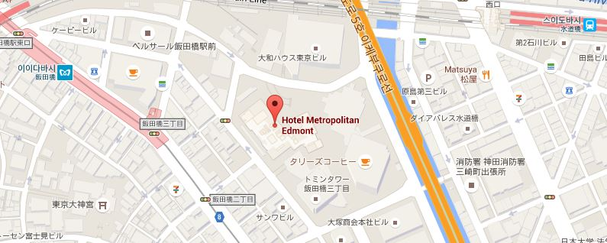
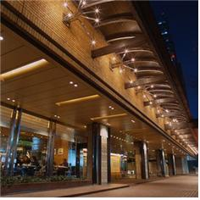 |  | 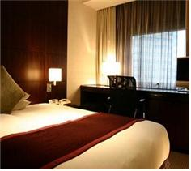
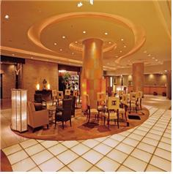 |  | 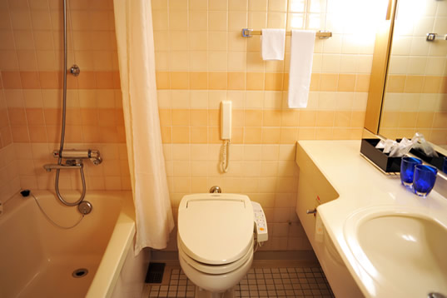
3안 - HOTEL INFORMATION
호텔명 | 도쿄 베이 아리아케 워싱턴 호텔 ( Tokyo Bay Ariake Washington Hotel )
주소 | 3-7-11, Ariake, Koto-Ku, Tokyo, Japan /  東京都江東区有明3-7-11 / 도쿄도 고토구 아리아케3-7-11
연락처/ 팩스 | TEL: 813 5564 0111 / FAX : 813 5564 0525
기타 시설 | • 체크인 14:00 / 체크아웃 10:00  • 실내비품 - 에어컨, 미니바/냉장고, 헤어드라이어, 전화, TV, 전객실 무료 WiFi 사용 가능
교통 및  위치 정보 | * 하네다공항에서 호텔 직행 리무진버스로 약 35~45분 소요(유료, 약 600엔)  * 빅사이트 컨벤션센터 맞은편에 위치(도보 약 5분)  * 린카이센 고쿠사이 텐지죠(국제 전시장)역에서 도보 3분  * 유리카모메 고쿠사이 텐지죠 세이몬(국제 전시장 정문)역에서 도보 3분  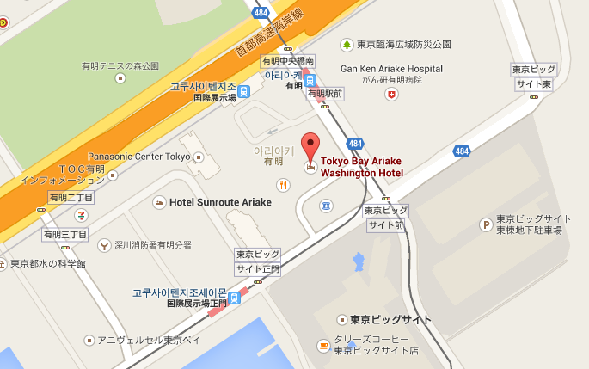
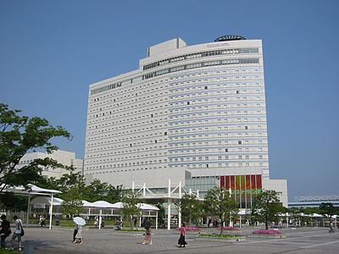 |  | 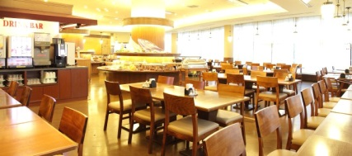
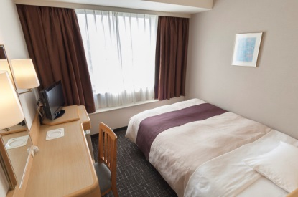 |  | 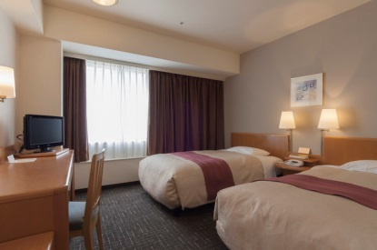

<개인정보보호법 따른 개인정보제공 동의서>
상품신청 시 : 보내주신 여권원본(사본), 개인인적사항은 여행사, 대사관, 항공사, 보험사 에서 사용됩니다.
비자접수 시 : 보내주신 여권원본(사본), 개인인적사항은 여행사, 대사관, 비자접수 에이트전트에서 사용됩니다.
항공예약 시 : 보내주신 여권원본(사본), 개인인적사항은 여행사, 항공사, 보험사 에서 사용됩니다.
㈜원엑스포투어는 고객님의 항공권 예약, 비자발급(비자필요국가) 및 여행자보험 가입을 진행하기 위하여 개인정보
제공에 대한 동의를 받고자 합니다. 고객님께서 제공하신 여권 사본 및 개인 인적 사항은 상기의 목적으로만 이용되며,
항공사/대사관/비자접수에이전트/보험사로 필요 정보 전달 후 모두 파기합니다. 제공해주신 정보 중 고객님의 연락처
는 추후 ㈜원엑스포투어에서 진행하는 관련박람회 자료제공에 이용됩니다. 고객님께서는 동의를 거부하실 수 있으나,
동의를 거부하시는 경우 당사를 이용한 항공권 예약, 비자발급(비자필요국가), 여행자 보험가입이 불가능하여
고객님께서 직접 진행하셔야 합니다.
(※개인정보제공에 동의하지 않으실 경우, 주민등록번호 뒤 7자리를 지운 후 여권사본을 보내주시기 바랍니다.)
이와 관련하여 개인정보활용에 동의하였음을 확인합니다.

년 월 일 신청자1 : (인)
신청자2 : (인)
신청자3 : (인)
신청자4 : (인)
신청자5 : (인)

*상기 동의서는 여권원본(사본)의 본인 사인 또는 도장을 찍어 주셔야합니다.

